070215

Par dessus la verte épine
Tr : Matilde Sejourné
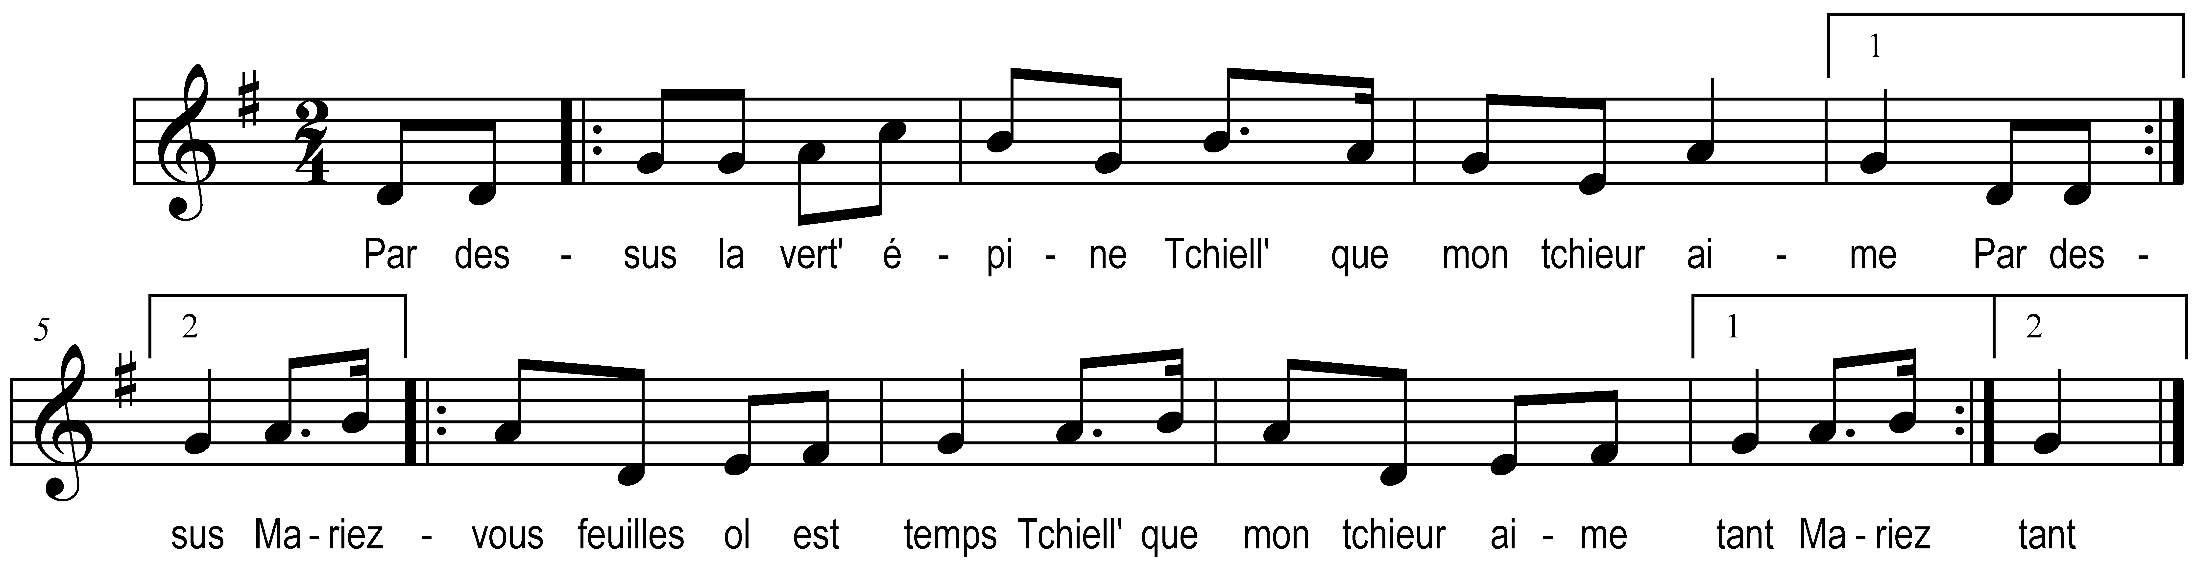

Par dessus la verte épine )
Tchiell’ que mon tchieur aime ) bis
L’ rossignol s’en va chantant )
Tchiell ‘que mon tchieur aime tant) bis

Il disait dans son langage )
Tchiell’ que mon tchieur aime ) bis
Mariez-vous feuilles ol est temps )
Tchiell’ que mon tchieur aime tant) bis

C’mment v’lez vous que j’ m ‘y marie ?
J’ai mêm’ pas cinq sous valant

Il faut aller en service
Pour y gagner de l’argent

Combien gagnez vous la belle ?
Je n’y gagn’ que cinq cents francs

Venez donc chez moi la belle !
Vous y gagnerez autant

V’ n’aurez pouet grand chouz’ à faire
Que mon leut à fair’ souvent

A le faire à le défaire
Vous et moi couch’rons dedans

I couch’ pouet avec les hommes
J’les épous’ au paravant

Dans le grand tchieur de l’église
Devant Dieu et mes parents

La couroune sur la tâete
Les rubans volant au vent

